Pracovní list k ilustrační úloze České kulturní obrazy „druhých“
Aktivita 1 (práce ve skupinách): Společné čtení textu – Markéta Křížová: Koloniální sny českých vlastenců
Instrukce pro práci s textem: Text čtěte společně po odstavcích. Po přečtení každého odstavce si ve skupině každý ve svém textu zatrhne tvrzení, které mu připadá nejdůležitější a proč. Ve skupině poté svá pozorování sdílejte a vydiskutujte, které tvrzení budete jako nejdůležitější prezentovat ve společné debatě s ostatními.
Pravidla pro diskuzi nad každým ze tří odstavců: 1. kolo: prezentace návrhů a stanovisek; 2 kolo: každý postupně reaguje, ale pouze na to, co zaznělo od ostatních, nelze rozvíjet vlastní myšlenku, pokud nejste dotázáni jinými; 3. kolo: shrnutí pro a proti jednotlivých návrhů a hlasování o výsledku. Výsledek debaty o každém se tří odstavců prezentuje vždy jeden zástupce skupiny. Další zástupce skupiny zapíše označené tvrzení na tabuli. V prezentaci a zápisu se postupně střídají všichni členové skupiny.

Markéta Křížová: Koloniální sny českých vlastenců
5. 10. 2020, Vesmír 99, 592, 2020/10 (kráceno). Celý text viz: https://vesmir.cz/cz/casopis/archiv-casopisu/2020/cislo-10/kolonialni-sny-ceskych-vlastencu.html
Často zaznívá názor, že českých zemí se problémy kolonialismu nedotýkají, protože se jejich obyvatelé na koloniální expanzi nepodíleli. Skutečnost byla ale komplikovanější. I české země byly mezi 16. a 19. stoletím vtaženy do systému ekonomických a kulturních transferů. Bylo by zjednodušením přisuzovat sklářům z Jizerských hor podíl na devastaci Afriky proto, že jablonecké korálky sloužily jako platidlo na trzích s otroky v Kongu. Stejně tak nemůžeme vinit provazníky, vybavující lodě ve španělských a portugalských přístavech, nebo ty, kdo v Evropě a Severní Americe popíjeli kávu, čaj a čokoládu. Důležité ale je si tyto historické souvislosti uvědomovat a nepodléhat iluzi, že české země byly z globálního systému a kultury kolonialismu vyloučeny. Mezi 16. a 20. stoletím se staly součástí nového myšlenkového i mocenského konceptu „Evropy“ a z nového světového řádu profitovaly. Představy o rasových a civilizačních odlišnostech a hierarchiích, v nichž bylo hledáno i důstojné místo pro český národ, zde dlouhodobě nacházely výraznou odezvu. Ta reflektovala postoje imperiálních metropolí a zároveň je přizpůsobovala místním potřebám a podmínkám.
V rámci studia kolonialismu a jeho důsledků je zásadní téma vztahů s domorodci. Nevybíravý postup kolonizace se často opíral o představu o hierarchii různých lidských skupin. I intelektuálně bylo třeba najít důvody, proč právě Evropané jsou oprávněni řídit příslušníky ras ostatních. Hlavním znakem evropské rasy měly být její intelektuální a kulturní schopnosti a morální standardy. Významnou roli v evropském chápání sebe samých i mimoevropských „jiných“ hrál darwinismus a idea přirozeného výběru. I Češi se cítili těmi, kdo v nemilosrdném boji všech proti všem obstáli a zařadili se mezi evropské civilizované národy. Odtud již byl jen krok k přijetí přezíravého pohledu na zámořské „divochy“. Přezíravý pohled na ně se projevoval například v populárních „etnografických přehlídkách“ z konce 19. století. Při nich byli vystavováni „primitivové“ z různých částí světa. V Praze byli na konci 19. století k vidění „Laponci“ (Sámové) nebo „Eskymáci“ (Inuité) z Labradoru. Emil Holub přivezl do Čech osmileté děvčátko „afrického kmene Bečuánů“, v letech 1908–1909 putoval po českých městech cestovatel Alberto Vojtěch Frič se „svým indiánem“ Čerwuišem, kterého předváděl jako primitivního divocha, protipól civilizovaného Čecha.
Žádný český cestovatel nikdy neprotestoval proti samotnému principu zámořské kolonizace. Jen ojediněle zazněly výhrady proti případům brutálního nakládání s domorodci, především pokud je páchali němečtí kolonisté. Jisté romantické souznění Češi pociťovali ve vztahu k severoamerickým indiánům, nicméně i populární romány Karla Maye přispívaly k upevňování názoru, že tito „primitivové“ jsou oprávněně odsouzeni k zániku. Exotika se navíc stávala důležitou součástí vznikající masové kultury. Přímou zkušenost s kulturní jinakostí a pozdvihování „barbarů“ získávali čeští experti po roce 1878 při vysílání do rakousko-uherského „protektorátu“ v Bosně a Hercegovině. Po vyhlášení samostatného Československa v roce 1918 se debatovalo o možnosti získat pro nový stát západoafrické Togo. Civilizační ambice si Češi částečně plnili na Podkarpatské Rusi, na jejíž obyvatele opět byly aplikovány stereotypy „divochů“, jež je třeba vzdělávat a trestat, aby se jim otevřela cesta k alespoň částečnému překonání zaostalosti, špíny a pověrčivosti.

Aktivita 2 (práce ve skupinách)
České obrazy kulturních „jiných“ / „druhých“
Pravidla diskuze: Na malý kus papíru napište své iniciály, papír bude složit jako váš debatní žeton. Když chce někdo mluvit, musí položit před sebe svůj žeton. V okamžiku, kdy jsou všechny žetony vyložené, každý si opět vezme ten svůj zpět a diskuze pokračuje, pokud je shoda na tom, že pokračovat má.
Instrukce pro práci s obrázky a diskuzi:
1. Prohlédněte si obrázky na pracovním listě a po krátké diskuzi (využívejte při ní mluvicích žetonů) vyberte si dva, se kterými budete ve skupině pracovat. Ve výběru musí být zastoupeny různé zobrazené etnické skupiny.
2. Ve skupině diskutujte o následujících dvou otázkách. Pro diskuzi o každé z následujících otázek zvolte 1 předsedu jednání (dohlíží nad tím, že se dodržují pravidla debaty a vyhotovuje zápis), 1 zapisovatele (zapisuje výsledek debaty), 1-2 kontrolního zapisovatele (doplňují zápis), 1-2 mluvčí (prezentuje výsledek debaty o dané otázce). Funkce rotujte tak, aby se v některé z funkcí zapojil každý člen skupiny alespoň jednou.
3. Otázky do společné diskuze (využívejte při ní mluvicích žetonů):
i) Jaké charakteristiky „jinakosti“, vizuální a sociální, zobrazeným lidem obrázky přisuzují, explicitně a implicitně?
ii) Jakým způsobem se na obrázku demonstruje implicitně i explicitně hierarchie civilizačních hodnot přisuzovaných „českým“ pozorovatelům a zobrazovaným „druhým“?
4. Výsledek všech tří kroků diskuze odprezentujte ostatním
.

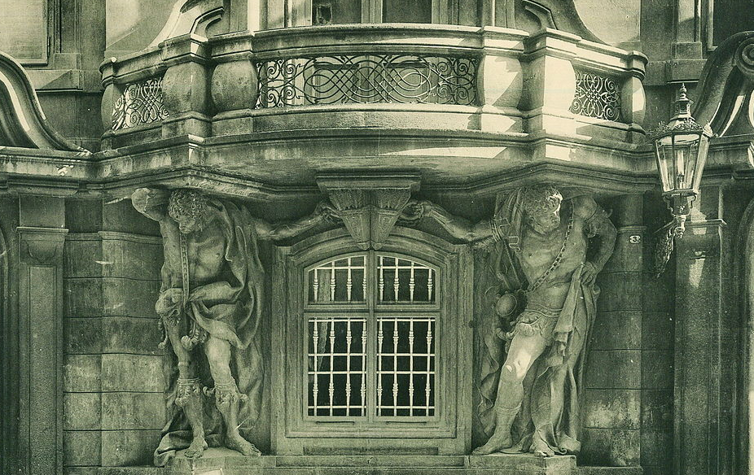

Detail Domu u mouřenínů. Palác, pokládaný za příklad pražského vrcholného baroka, vznikl přestavbou v letech 1713-14 podle plánů architekta Jana Blažeje Santini-Aichela. Převzato z:
Sochy Maurů nesoucí balkon. Online. In: https://cs.wikipedia.org/. 2011. Dostupné z: https://cs.wikipedia.org/wiki/Morzinsk%C3%BD_pal%C3%A1c#/media/Soubor:Brokoff_Bellmann_07.jpg. [cit. 2025-06-28].

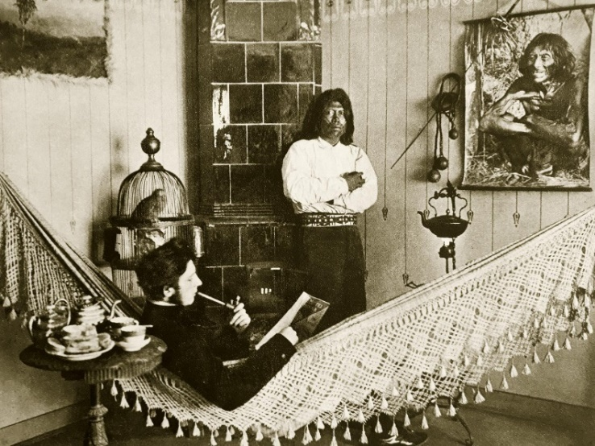

Cestovatel Alberto Vojtěch Frič a jeho indiánský sluha Čerwuiš v pražském bytě – inscenovaná scéna. Převzato z:
Cestovatel Alberto Vojtěch Frič a jeho indián-ský sluha Čerwuiš v pražském bytě – insceno-vaná scéna. Online. In: Https://vesmir.cz/cz/. 2020. Dostupné z: https://vesmir.cz/images/gallery/archiv/2020/10/velke/s_2020_592_04.jpg. [cit. 2025-06-28].
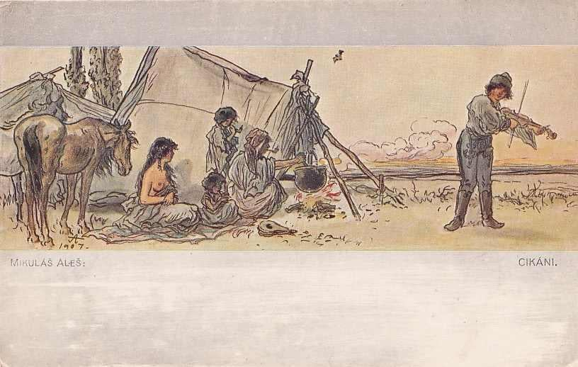

Pohlednice s reprodukcí kresby Mikoláše Alše (1825-1912) zobrazující „cikány“. Převzato z:
Pohlednice s reprodukcí kresby Mikoláše Alše (1825-1912) zobrazující „cikány“. Online. In: Https://romea.cz/. 2012. Dostupné z: https://romea.cz/_next/image?url=https%3A%2F%2Fromea.cz%2Fapp%2Fuploads%2F2012%2F07%2Fcikani-ales-m.jpg&w=1920&q=75. [cit. 2025-06-28].

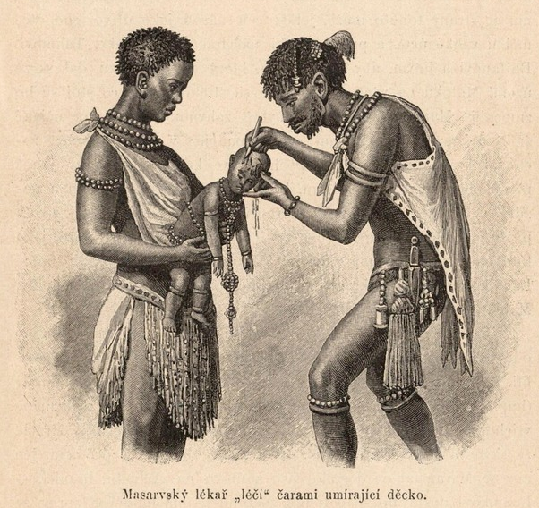
„Masarvský lékař ‚léčí‘ čarami umírající děcko.“ Emil Holub, Druhá cesta po jižní Africe, 1890. Převzato z:
Masarvský lékař ‚léčí‘ čarami umírající děcko. Online. In: Vesmir.cz. 2020. Dostupné z: https://vesmir.cz/images/gallery/archiv/2020/10/velke/s_2020_592_02.jpg. [cit. 2025-06-28].

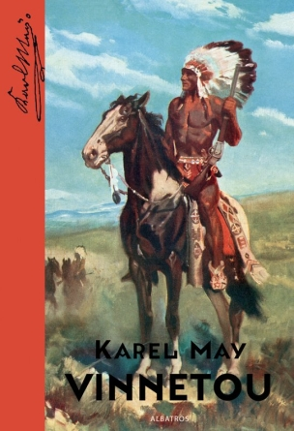

Přebal reedice románu Karla Maye Vinnetou, s ilustrací Zdeňka Buriana. Převzato z:
Přebal reedice románu Karla Maye Vinnetou, s ilustrací Zdeňka Buriana. Online. In: Https://www.databazeknih.cz/. 2014. Dostupné z: https://www.databazeknih.cz/img/books/22_/229356/bmid_vinnetou-xIs-229356.jpg?v=1539033565. [cit. 2025-06-28].

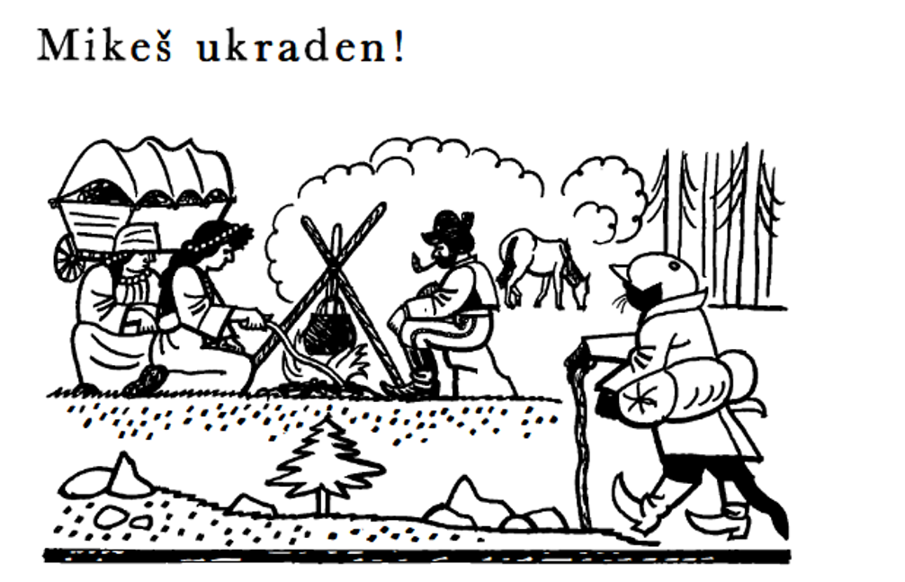
Ilustrace Josefa Lady k jedné z kapitol široce oblíbených příběhů kocoura Mikeše. Převzato z:
Ilustrace Josefa Lady k jedné z kapitol široce oblíbených příběhů kocoura Mikeše. Online. In: Databazeknih.cz. 1966. Dostupné z: https://www.databazeknih.cz/knihy/mikes-96534. [cit. 2025-06-28].

Aktivita 3 (individuální práce a práce ve skupinách)
Úvahy nad textem Jany Horváthové.
Instrukce pro práci s textem: Přečtěte si krátkou synopsi osobně laděného rozhovoru s Janou Horváthovou, ředitelkou Muzea romské kultury, ve kterém popisuje svůj vnitřní boj s internalizací celospolečenských stereotypů spojovaných s Romy. Individuálně nad její výpovědí popřemýšlejte v kontextu kulturních transferů představ o hierarchiích různých ras a jejich dlouhodobých dopadech. Ve skupině sdílejte cokoli, co vás napadalo a přijde vám jako zajímavé. Na základě těchto podnětů ve skupině diskutujte – využívejte při tom mluvicích žetonů – které témata byste vybrali ke společné diskuzi a zformulujte jej jako otázku pro diskuzi. Snažte se klást „filozofičtěji“ otázky.
Společné sdílení otázek: každá skupina vysvětlí, jakou otázku si položili, a snaží se vysvětlit ostatním, proč by bylo zajímavé diskutovat právě jejich otázku. Hledejte společně podobnosti a propojení mezi otázkami. Zvolte jednu z otázek a zahajte diskuzi. Obvykle začne skupina, jejíž otázka byla vybrána, poté se připojí ostatní. Na závěr diskuze individuálně zformulujte finální vyjádření vztahující se k otázce.

Dlouho jsem se styděla, že jsem Romka, říká ředitelka Muzea romské kultury
Rozhovor s Janou Horváthovou, Onadnes, 11. července 2010. Zdroj: https://www.idnes.cz/onadnes/vztahy/dlouho-jsem-se-stydela-ze-jsem-romka-rika-reditelka-muzea-romske-kultury.A100709_132702_spolecnost_jup
Dědeček Jany Horváthové, ředitelky Muzea romské kultury v Brně, byl první Rom, který u nás vystudoval vysokou školu. Má ji i její tatínek a ona taky. Za svůj původ se dlouho styděla. Už od základní školy měla hrůzu z toho, že když se začnou vykládat vtipy „o cikánech“, někdo na ni ukáže a řekne, že je taky „cikánka“. Za svobodna se jmenovala Holomková a styděla se své typicky romské příjmení. Její rodina se za svůj původ nikdy nestyděla, ale přesto nechtěla být ztožňována s lidmi, o nichž se říkalo, že jsou špinaví a zaostalí. Cizí děti na ni občas pokřikovaly „cikánko“, ale rodičům si nikdy nepostěžovala. „Pro děti je asi těžké se ve svých problémech vyznat a pojmenovat je. Dělala jsem všechno proto, abych svůj původ maskovala, třeba upjatým oblečením. Byla jsem vzorné dítě. Ve škole šprtka, věděla jsem, že musím umět víc než ostatní děti a taky že nesmím udělat krok vedle. Souviselo to i s otcovým disidentsvím,“ vzpomíná.
S vysokou školou získala sebevědomí. Jejím štítem se stalo vzdělání. „A pak také za mnoho vděčím svému vyučujícímu profesorovi, historikovi Ctiboru Nečasovi, který publikoval zásadní díla o dějinách českých Romů. Z jeho popudu jsem v archivech začala pátrat po historii našeho rodu i Romů obecně a stud potom nějak sám vyhnil,“ říká.

KŘÍŽOVÁ, Markéta. Koloniální sny českých vlastenců. Dostupné také z: https://vesmir.cz/cz/casopis/archiv-casopisu/2020/cislo-10/kolonialni-sny-ceskych-vlastencu.html.
Dlouho jsem se styděla, že jsem Romka, říká ředitelka Muzea romské kultury Zdroj: https://www.idnes.cz/onadnes/vztahy/dlouho-jsem-se-stydela-ze-jsem-romka-rika-reditelka-muzea-romske-kultury.A100709_132702_spolecnost_jup. Online. Https://www.idnes.cz/. 2010. Dostupné z: https://www.idnes.cz/onadnes/vztahy/dlouho-jsem-se-stydela-ze-jsem-romka-rika-reditelka-muzea-romske-kultury.A100709_132702_spolecnost_jup. [cit. 2025-06-28].

